【选择题】

图1为地球圈层结构示意图，图2为地球内部圈层结构示意图。据此完成第1～4题。

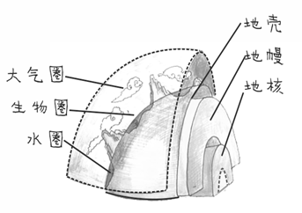 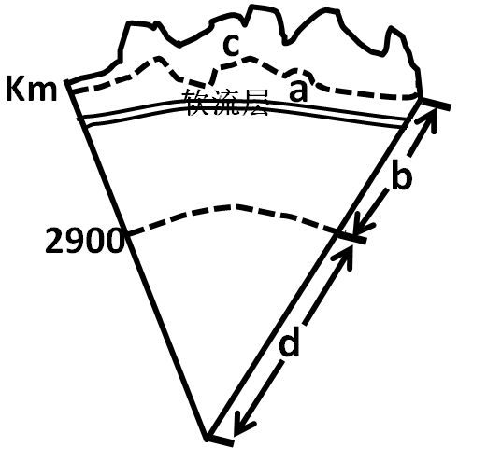

图1 图2

1. 关于图1中各圈层特点的叙述正确的是

A. 地幔是地球内部圈层中厚度最大的圈层

B. 生物圈中多数生物集中分布在大气圈、水圈和岩石圈很薄的接触带中

C. 水圈的主体是海洋，是连续且规则的圈层

D. 大气圈气体的主要成分是氧气和二氧化碳

2. 图2中a、c之间的虚线的含义及对应的数值是

A. 生物圈下界 ，70 B. 地壳与地幔分界线，33

C. 地下水位线，17 D. 地幔与地核分界线，2900

3. 图2中代表岩石圈的是

A．a+c B．b+c C．c D．d

4. 2018年5月，位于我国黑龙江省安达市的亚洲最深大陆科学钻井 “松科二井”钻探及取芯深度达到7018米。“松科二井”钻探到了地球内部圈层的

A.地壳 B.地幔 C.内核 D.外核

5. 一般认为横波的水平晃动力是造成建筑物破坏及人员大量伤亡的主要原因。但地震发生以后，建筑物并不会马上倒塌，一般都要间隔约12秒，这就是地震救援所说的“黄金12秒”。根据所学知识推断“黄金12秒”确定的依据是

A.建筑物的抗震系数     B.人体对紧急事件的反应能力

C.横波和纵波的波长差异     D.横波和纵波的传播速度和介质差异

2020年2月3日上午，日本鹿儿岛县口永良部岛新岳火山喷发，喷出的火山烟尘高达7000米。据此完成第6-8题。

6．新岳火山物质来自

A．地球表面 B．地壳上部

C．地壳下部 D．上地幔

7．这些漫延的火山灰物质在地球圈层中迁移的顺序是

A．大气圈→水圈、生物圈→岩石圈 B．岩石圈→大气圈→水圈、生物圈

C．水圈、生物圈→大气圈→岩石圈 D．水圈、生物圈→岩石圈→大气圈

8. 新岳火山喷出的火山烟尘到达了大气层中的

A.对流层 B.对流层和平流层 C.平流层和高层大气 D.高层大气

9.《大自然在说话》中天空所说“风起、云动、雨飘”现象主要发生在

A.对流层 B.平流层 C.平流层和高层大气 D.高层大气

10. 下列四个圈层中，厚度最薄的是

A.地壳 B.大气圈 C.地幔 D.地核